专题强化三 动态平衡 平衡中的临界与极值问题
学习目标 1.学会运用解析法、图解法等分析处理动态平衡问题。2.会分析平衡中的临界与极值问题,并会相关计算。

考点一 动态平衡问题
1.动态平衡是指物体的受力状态缓慢发生变化,但在变化过程中,每一个状态均可视为平衡状态。
2.做题流程
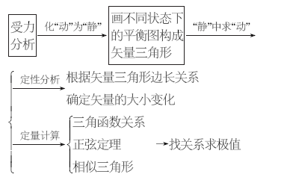
方法1 解析法
1.对研究对象进行受力分析,画出受力示意图。
2.根据物体的平衡条件列式,得到因变量与自变量的关系表达式(通常要用到三角函数)。
3.根据自变量的变化确定因变量的变化。
例1 (2025·广东河源模拟)如图甲所示,为了保持餐具安全卫生,学校食堂将清洗干净后的碗碟等餐具侧立着竖直放置于餐具架上,其侧视图如图乙所示,其中固定光滑直杆a、b分别为两等高水平金属杆,图中碗外壁可看作半径为R的半球形。下列说法正确的是 ( )
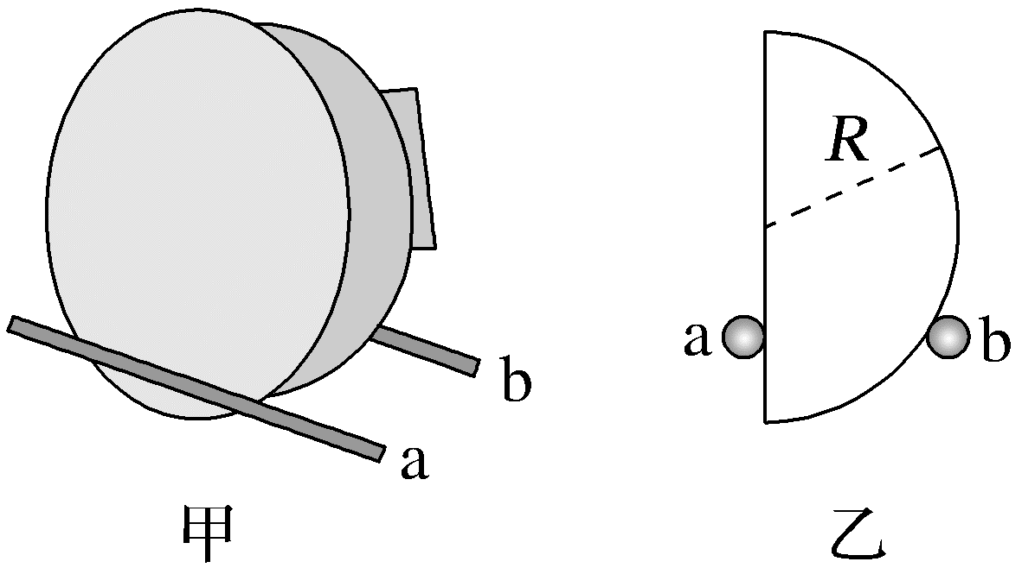
A.若稍微增大a、b间距,且碗仍保持竖直静止,碗对a杆的压力不变
B.若稍微减小a、b间距,且碗仍保持竖直静止,碗对b杆压力变大
C.若将质量相同、半径R更大的碗竖直放置于a、b杆之间,碗对a杆的压力变小
D.若将质量相同、半径R更大的碗竖直放置于a、b杆之间,碗对b杆的压力不变
答案 C
解析 由牛顿第三定律可知,碗对杆的压力与杆对碗的弹力始终等大反向。对碗受力分析如图,设b杆对碗的弹力F₂与竖直方向的夹角为θ,则根据共点力的平衡条件可得F₁=Gtan θ,F₂=$\frac{G}{cosθ}$。若增大a、b间距,θ增大,则F₁变大,故A错误;若减小a、b间距,则θ减小,F₂减小,故B错误;若将质量相同、半径更大的碗竖直放置于a、b杆之间,则θ减小,F₁减小,F₂减小,故C正确,D错误。
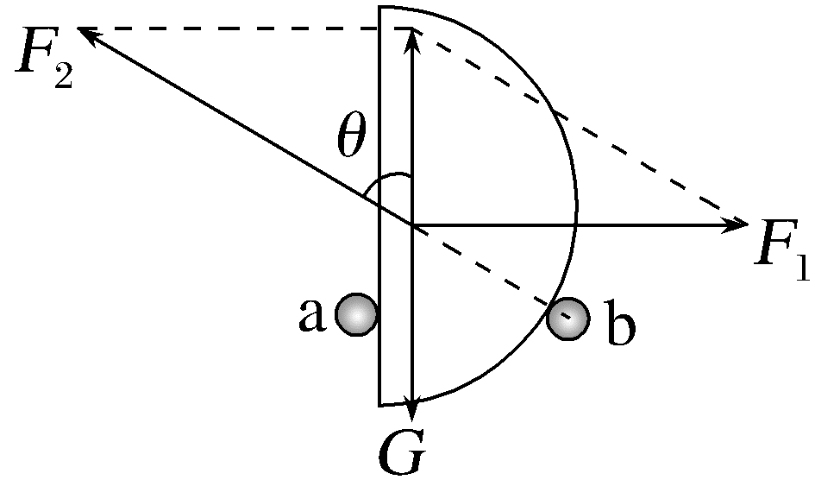
方法2 图解法
用图解法分析物体的动态平衡问题时,一般是物体只受三个力作用,且其中一个力大小、方向均不变,另一个力的方向不变,第三个力大小、方向均变化。
例2 (2026·广东佛山五校联考)高层住宅外向上提升重物时常采用如图所示的装置,电机通过缆绳牵引重物沿竖直方向匀速上升。地面上的人通过移动位置使绳与竖直方向的夹角β保持不变,设缆绳与竖直方向的夹角为α,缆绳的拉力为F₁,绳的拉力为F₂。则在重物沿竖直方向匀速上升的过程中,下列结论正确的是( )
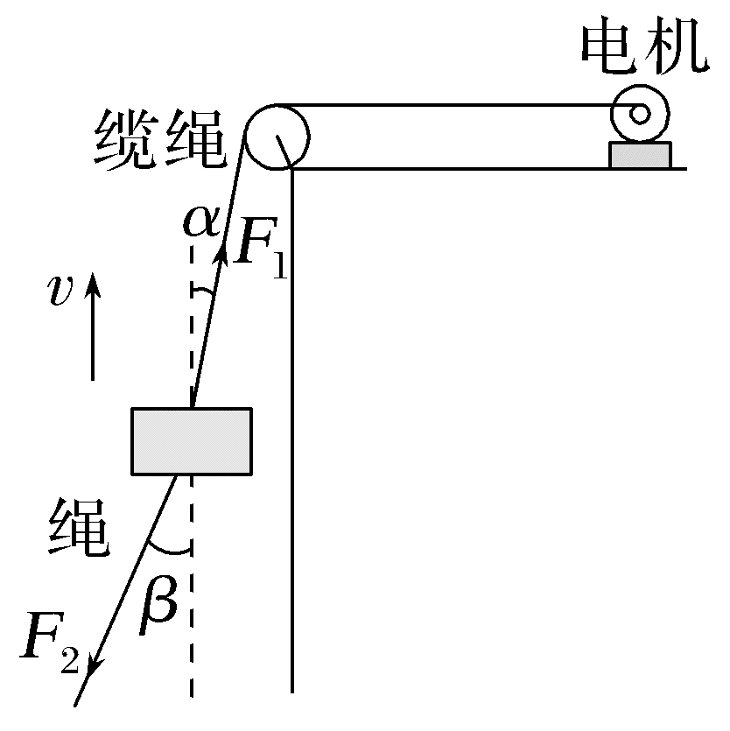
A.F₁一定变大,F₂可能不变
B.F₁可能不变,F₂一定变大
C.α可能大于β
D.α总是小于β
答案 D
解析 对重物受力分析如图甲所示,通过力的合成可知,F₁反向延长线位于F₂与mg夹角内,则缆绳与竖直方向的夹角α小于夹角β,故C错误,D正确;构建矢量三角形如图乙所示,重物上升,α增大,夹角β不变则F₂的方向不变,所以由图乙可知缆绳的拉力F₁和绳的拉力F₂都增大,故A、B错误。
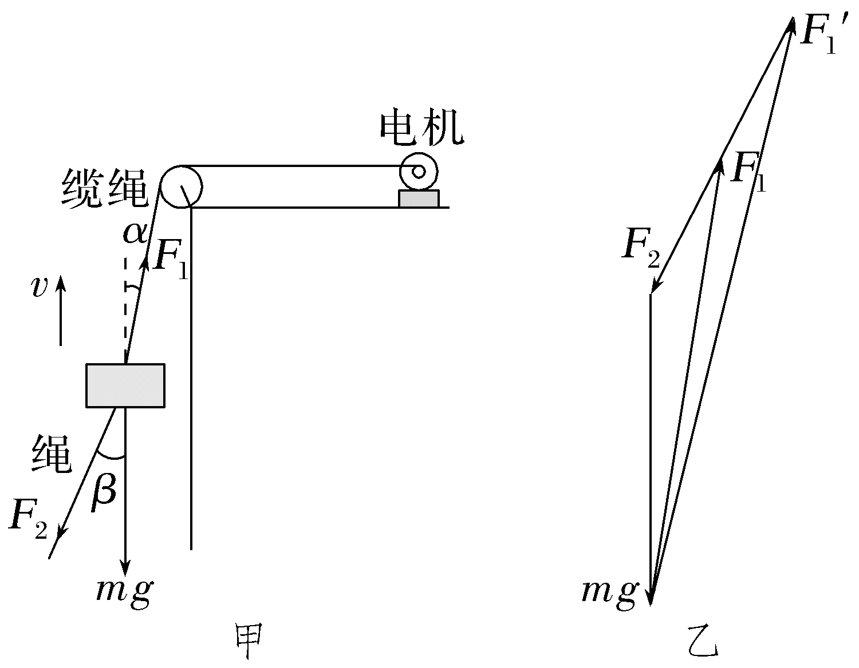
方法3 相似三角形法
物体受三个力平衡,其中一个力恒定,另外两个力的方向同时变化,当所作“力的矢量三角形”与空间的某个“几何三角形”相似时,可利用相似三角形对应边成比例进行计算。
例3 (多选)(2026·广东珠海一中月考)如图所示﹐木板B放置在粗糙水平地面上,O为光滑铰链。轻杆一端与铰链O固定连接,另一端固定连接一质量为m的小球A。现将轻绳一端拴在小球A上,另一端通过光滑的定滑轮O'由力F牵引,定滑轮位于O的正上方,整个系统处于静止状态。现改变力F的大小,使小球A和轻杆从图示位置缓慢运动到O'正下方,木板始终保持静止,则在整个过程中( )
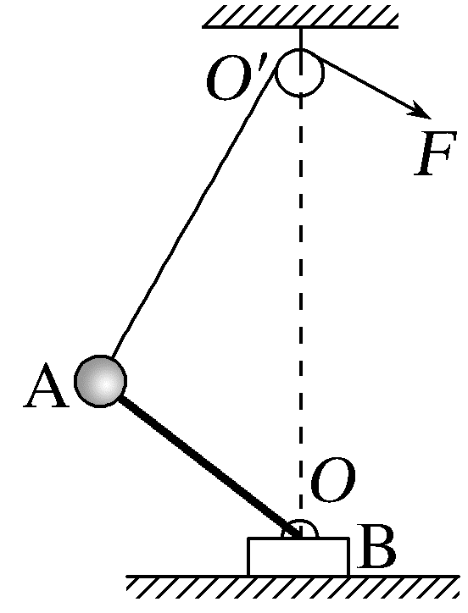
A.外力F逐渐增大
B.轻杆对小球的作用力大小不变
C.地面对木板的支持力逐渐减小
D.地面对木板的摩擦力逐渐减小
答案 BD
解析 对小球A进行受力分析,三力构成矢量三角形,如图所示,根据三角形相似可得$\frac{mg}{OO'}$=$\frac{F'}{OA}$=$\frac{F}{O'A}$,轻杆缓慢运动过程中O'A越来越小,则F逐渐减小,由于OA长度不变,杆对小球的作用力F'大小不变,故A错误,B正确;令轻杆与水平方向夹角为θ,对木板B受力分析,有F_{N}'=Mg+F'sin θ,f=F'cos θ,根据上述,轻杆弹力大小F'不变,θ增大,则F_{N}'增大,f减小,即地面对木板的支持力逐渐变大,地面对木板的摩擦力逐渐减小,故C错误,D正确。
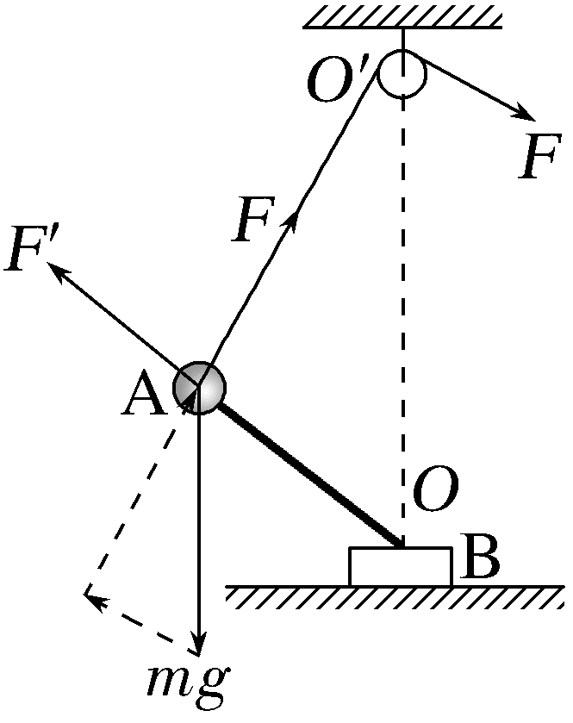
方法4 矢量圆法(正弦定理法)
1.矢量圆法:如图所示,物体受三个共点力作用而平衡,其中一力恒定,另外两力方向一直变化,但两力的夹角不变,作出不同状态的矢量三角形,利用两力夹角不变,可以作出动态圆(也可以由正弦定理列式求解),恒力为圆的一条弦,根据不同位置判断各力的大小变化。
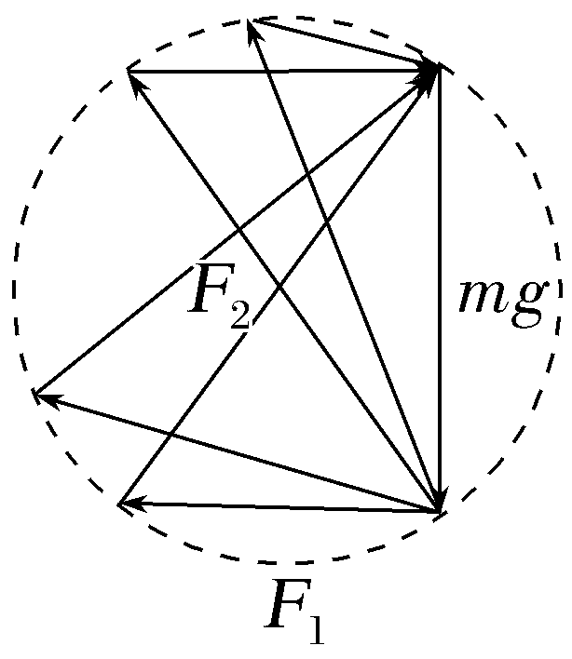

2.正弦定理法:如图所示,物体受三个共点力作用而处于平衡状态,则三个力中任意一个力的大小与另外两个力的夹角的正弦成正比,即$\frac{F_{1}}{sinα}$=$\frac{F_{2}}{sinβ}$=$\frac{F_{3}}{sinγ}$。
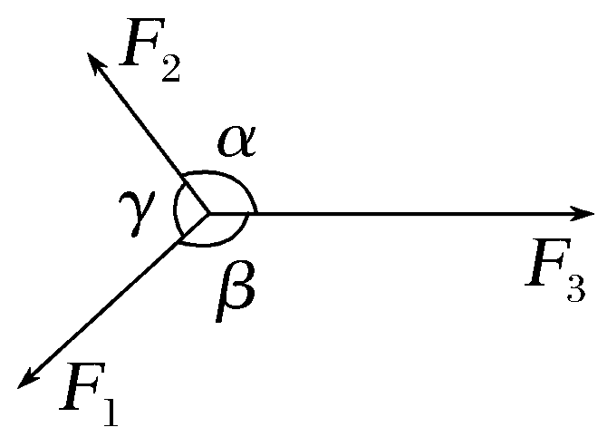
例4 如图所示,用两根等长的细绳将一匀质圆柱体悬挂在竖直木板的P点,将木板以底边MN为轴向后方缓慢转动直至水平,绳与木板之间的夹角保持不变,忽略圆柱体与木板之间的摩擦,在转动过程中( )
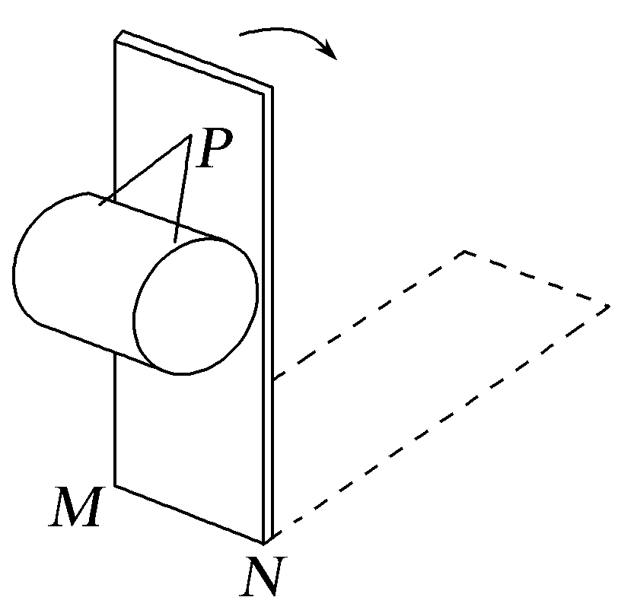
A.圆柱体对木板的压力逐渐增大
B.圆柱体对木板的压力先增大后减小
C.两根细绳上的拉力均先增大后减小
D.两根细绳对圆柱体拉力的合力保持不变
答案 B
解析 设两根绳对圆柱体的拉力的合力为F,每根绳的拉力为F_{T},两绳之间的夹角为2θ,则2F_{T}cos θ=F,可得F_{T}=$\frac{F}{2cosθ}$,画出矢量三角形,如图所示,G为圆柱体重力,F_{N}为所受支持力。因为F和F_{N}的夹角保持不变,矢量三角形处在以斜边中点(初始时F中点)为圆心的外接圆中,在将木板以底边MN为轴向后方缓慢转动直至水平过程中,可判断出F_{N}先增大后减小,F逐渐减小,则F_{T}不断减小,故B正确,A、C、D错误。
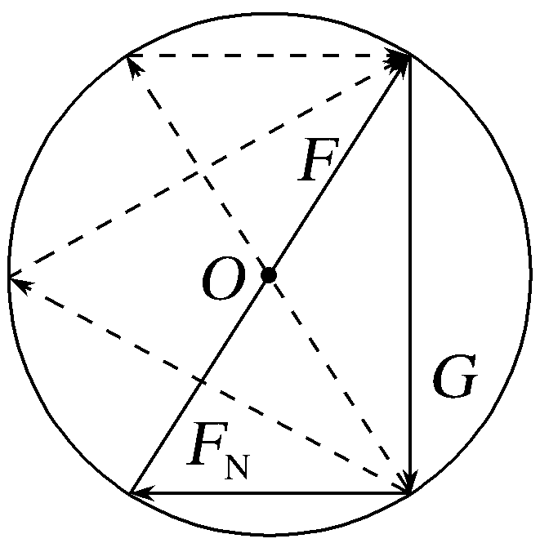
方法总结 动态平衡模型分析方法
矢量三角形法:其中一个力大小方向固定,另一个力方向固定,第三个力大小方向均不固定 | 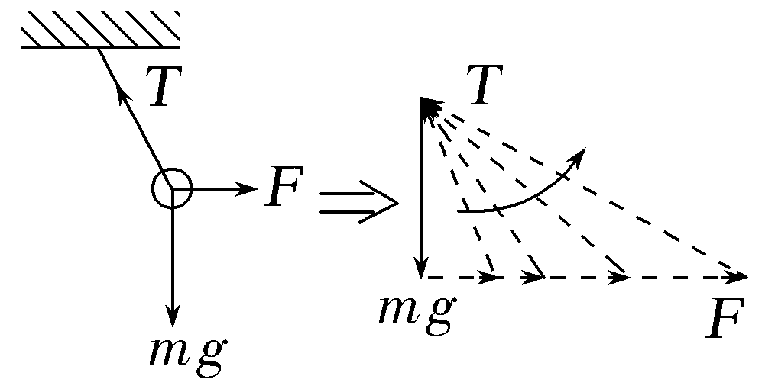  水平拉力F逐渐增大,绳的拉力也逐渐增大  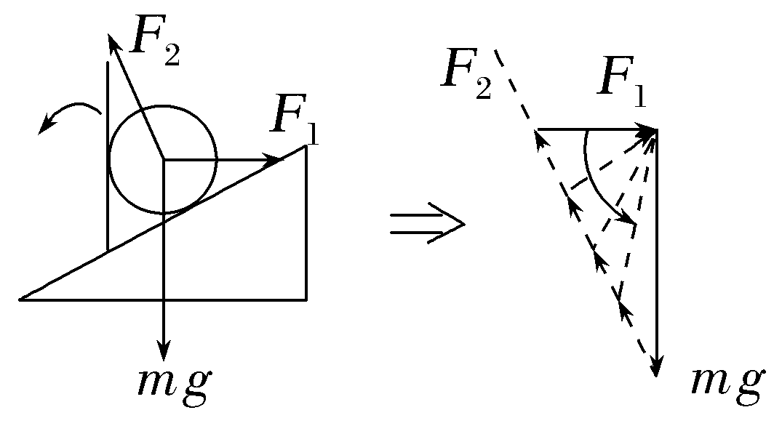  挡板对球的作用力F₁先减小后增大,斜面对球的支持力F₂逐渐减小
相似三角形法:矢量三角形与几何三角形相似 | 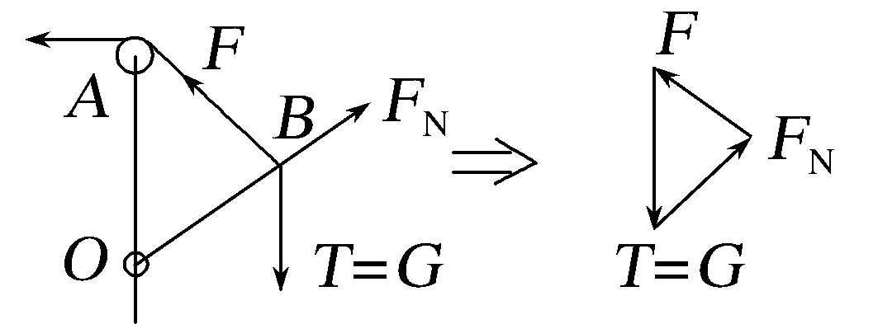  $\frac{OA}{G}$=$\frac{OB}{F_{N}}$=$\frac{AB}{F}$
辅助圆法:  (1)一个力大小、方向固定,另两个力间的夹角固定。  (2)一个力大小、方向固定,另一个力大小固定,第三个力大小、方向均不固定 | 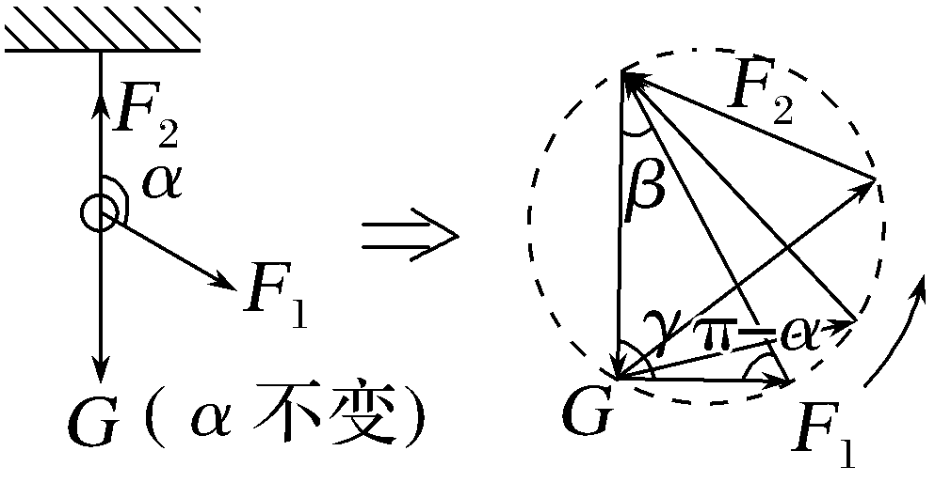  正弦定理$\frac{G}{sin(π-α)}$=$\frac{F_{1}}{sinβ}$=$\frac{F_{2}}{sinγ}$  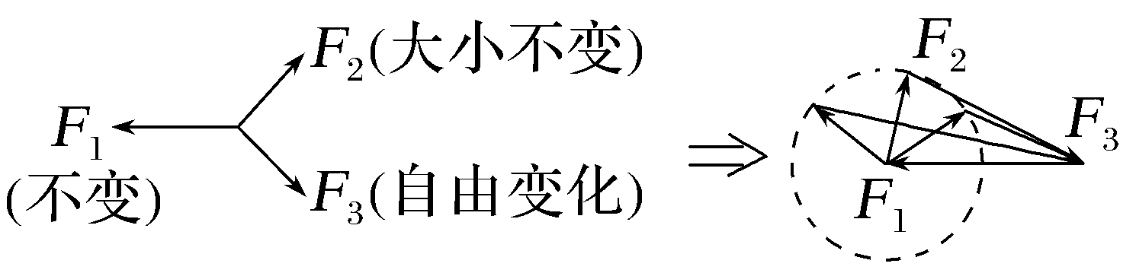

考点二 平衡中的临界与极值问题
1.临界、极值问题特征
(1)临界问题:当某物理量变化时,会引起其他几个物理量的变化,从而使物体所处的平衡状态“恰好出现”或“恰好不出现”,在问题的描述中常用“刚好”“刚能”“恰好”等语言叙述。
常见的临界状态有:
①由静止到运动,摩擦力达到最大静摩擦力。
②绳子恰好绷紧,拉力F=0。
③刚好离开接触面,支持力F_{N}=0。
(2)极值问题:平衡物体的极值,一般指在力的变化过程中的最大值和最小值。
2.解决临界和极值问题的三种方法
极限  法 | 正确进行受力分析和变化过程分析,找到平衡的临界点和极值点;临界条件必须在变化中寻找,不能在一个状态上研究临界问题,要把某个物理量推向极大或极小
数学  分析  法 | 通过对问题的分析,根据平衡条件列出物理量之间的函数关系(画出函数图像),用数学方法求极值(如求二次函数极值、公式极值、三角函数极值)
物理  分析  法 | 根据平衡条件,作出力的矢量图,通过对物理过程的分析,利用平行四边形定则进行动态分析,确定最大值和最小值
例5 如图所示,质量M=4 kg物块甲置于倾角为37°的斜面上,物块甲与斜面间的动摩擦因数μ=0.5,物块与斜面间的最大静摩擦力大小等于滑动摩擦力大小。质量为m=3 kg的物块乙通过三段轻绳悬挂,三段轻绳的结点为O,水平轻绳OA与物块甲连接于A点,轻绳OB与水平方向夹角也为37°。对物块甲施加沿斜面向上的力F(图中未画出)使甲、乙两物块均静止。已知sin 37°=0.6,cos 37°=0.8,重力加速度g=10 m/s²。求:
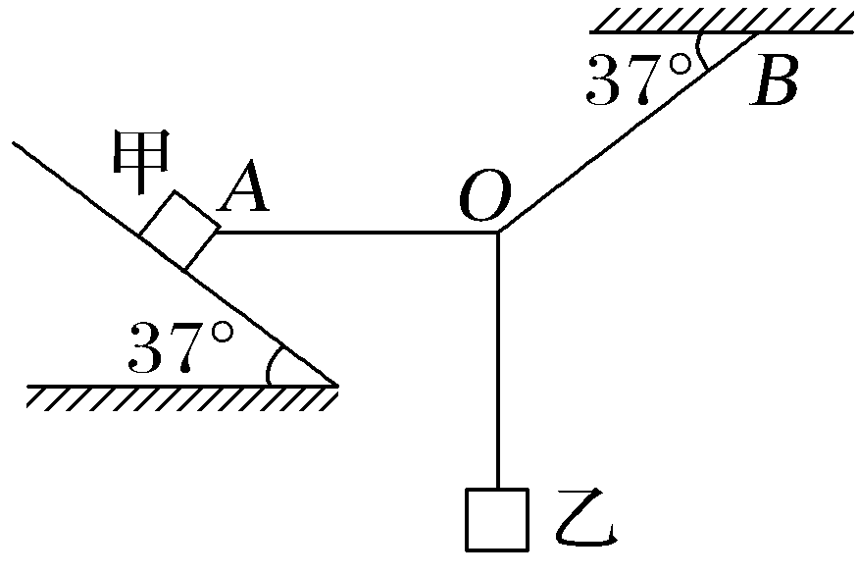
(1)轻绳OA的弹力T_{OA}大小和轻绳OB的弹力T_{OB}大小;
(2)斜面对甲的弹力F_{N}大小;
(3)力F大小的取值范围。
答案 (1)40 N 50 N (2)8 N (3)52 N≤F≤60 N
解析 (1)对结点O,如图甲所示,由平衡条件得
T_{OB}cos 37°=T_{OA},T_{OB}sin 37°=mg
联立解得T_{OA}=40 N,T_{OB}=50 N。
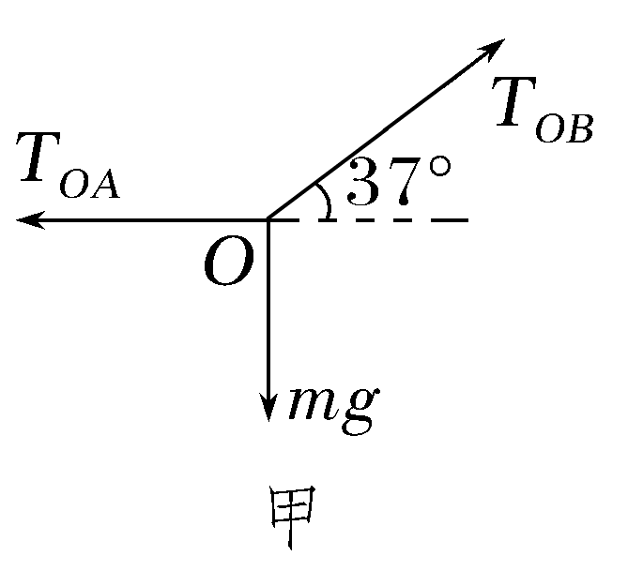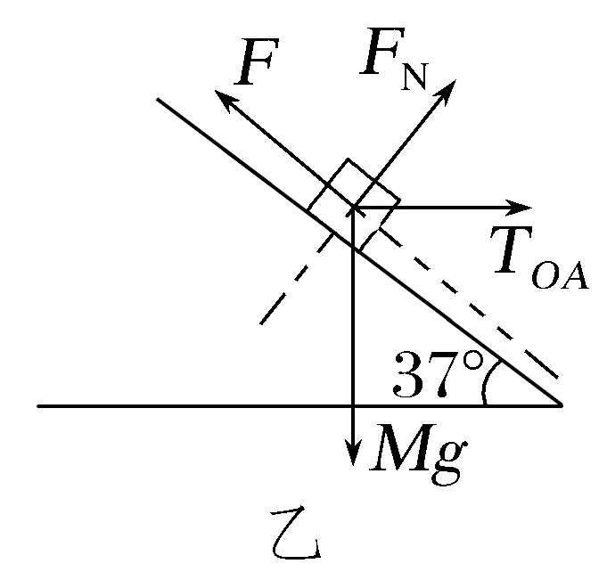
(2)对物块甲进行受力分析,如图乙所示,由平衡条件得在垂直斜面方向
F_{N}=Mgcos 37°-T_{OA}sin 37°=8 N。
(3)甲受到的最大静摩擦力为
f_{m}=μF_{N}=4 N
当拉力F较小,且沿斜面向上的摩擦力达到最大静摩擦力时,由平衡条件可得
F₁+f_{m}=Mgsin 37°+T_{OA}cos 37°
代入数值解得F₁=52 N
当拉力F较大,且沿斜面向下的摩擦力达到最大静摩擦力时,由平衡条件可得
F₂=Mgsin 37°+T_{OA}cos 37°+f_{m}
解得F₂=60 N
故力F大小的取值范围为52 N≤F≤60 N。
例6 (2025·河北石家庄模拟)我国明代综合性科技巨著《天工开物》“五金”篇中提到为了将矿石从矿坑中运出,工人们会搭建简易的斜面通道,这是古代劳动人民智慧的结晶。如图所示,若斜面的倾角为15°,方形矿石与斜面间的动摩擦因数为$\frac{\sqrt{3}}{3}$,重力加速度为g。现用轻绳拉着质量为m的矿石沿斜面匀速上滑,所需的拉力最小值为$\left(sin15°=\frac{\sqrt{6}-\sqrt{2}}{4},cos15°=\frac{\sqrt{6}+\sqrt{2}}{4}\right)$( )
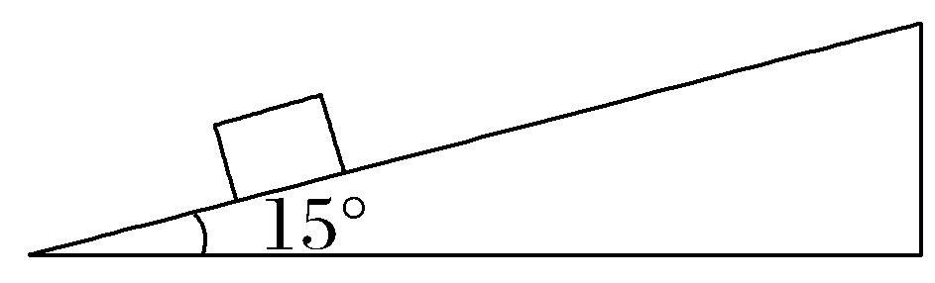
A.$\frac{\sqrt{2}}{2}$mg B.$\frac{\sqrt{6}-\sqrt{2}}{4}$mg
C.$\frac{\sqrt{6}}{3}$mg D.$\frac{\sqrt{6}+\sqrt{2}}{4}$mg
答案 A
解析 方法一 三角函数法
设拉力与斜面的夹角为θ时,拉力有最小值,对矿石进行受力分析,如图所示,
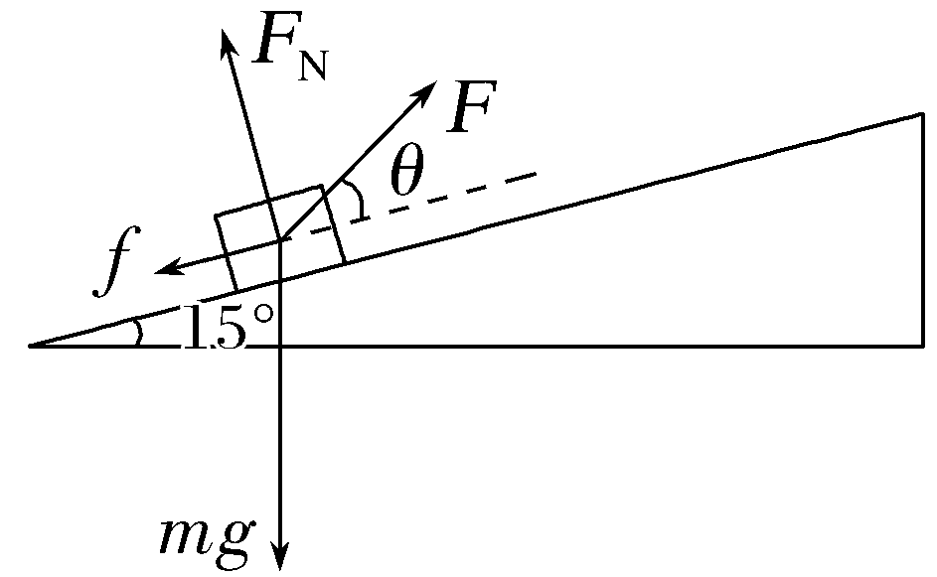
根据共点力的平衡条件得
Fcos θ-f-mgsin 15°=0
F_{N}+Fsin θ-mgcos 15°=0
f=μF_{N}
联立整理得
Fcos θ=μ(mgcos 15°-Fsin θ)+mgsin 15°
则F=$\frac{mgsin15°+μmgcos15°}{μsinθ+cosθ}$
=$\frac{mgsin15°+μmgcos15°}{\sqrt{1+μ^{2}}sin(θ+φ)}\left(其中tanφ=\frac{1}{μ}\right)$
故tan φ=$\sqrt{3}$,即φ=60°
当F最小时,sin(θ+60°)=1,即θ=30°
F_{min}=$\frac{mgsin15°+μmgcos15°}{\sqrt{1+μ^{2}}}$=$\frac{\sqrt{2}}{2}$mg,故A正确。
方法二 “摩擦角”法
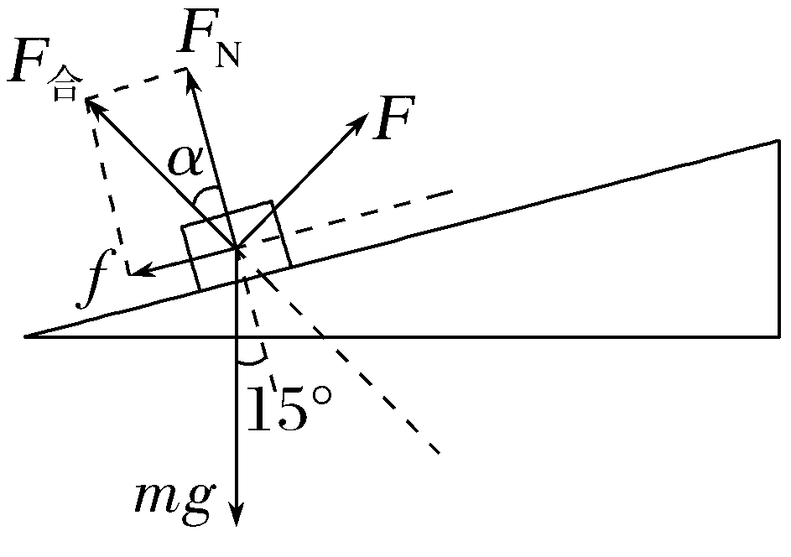
对矿石受力分析如图所示,将F_{N}与f合成,设其合力方向与F_{N}成α角,α即为摩擦角,易知tan α=$\frac{f}{F_{N}}$=$\frac{\sqrt{3}}{3}$,得α=30°,则拉力F与F_{合}垂直时拉力F最小,最小值为F_{min}=mgsin(α+15°)=$\frac{\sqrt{2}}{2}$mg,故A正确。

在力的方向发生变化的平衡问题中求力的极小值时,一般利用三角函数求极值,也可利用“摩擦角”将四力平衡转化为三力平衡,从而求拉力的最小值。例如:如图所示,物体在拉力F作用下做匀速直线运动,改变θ大小,求拉力的最小值时,可以用支持力与摩擦力的合力F'代替支持力与摩擦力,F_{N}与f的合力F'方向一定,即“摩擦角α”满足tan α=$\frac{f}{F_{N}}$=μ,拉力F与合力F'垂直时力F有最小值,则F_{min}=mgsin α,此时θ=α。
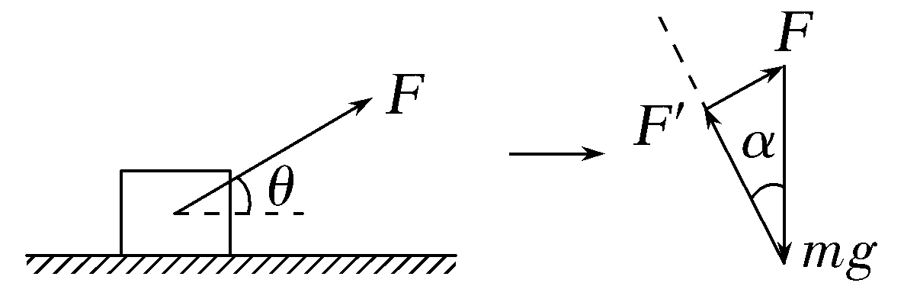
A级 基础对点练
对点练1 动态平衡问题
1.(2026·广东湛江高三期中)某物理兴趣小组的同学设计了如图所示的汲水灌田农具模型,P、Q两点位于同一水平线,分别在其位置固定一个小滑轮,将连结沙桶的细线跨过两滑轮并悬挂质量相同的砝码,让沙桶在竖直方向沿线段PQ的垂直平分线OO'运动。在外力的作用下,释放砝码,沙桶匀速上升,随着连结沙桶的两线间夹角逐渐增大,则每根线对沙桶的拉力( )
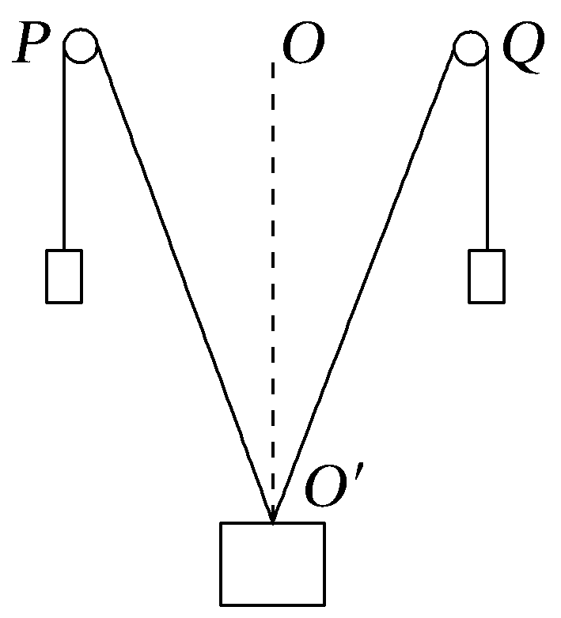
A.先减小后增大 B.逐渐增大
C.逐渐减小 D.保持不变
答案 B
解析 设每根线对沙桶的拉力为T,两线间夹角为2θ,沙桶的重力为G,由于沙桶匀速上升,所以重力等于两拉力的合力,有2Tcos θ=G,得到T=$\frac{G}{2cosθ}$,连结沙桶的两线间夹角逐渐增大,也就是说θ逐渐增大,cos θ逐渐减小,T逐渐增大,所以每根线对沙桶的拉力逐渐增大,故B正确。
2.《墨经》中记载可以通过车梯(一种前低后高的斜面车)提升重物。如图所示,轻绳一端固定,另一端系在重物上,现向左推动车梯,重物沿斜面缓慢上升,忽略重物和车梯间的摩擦阻力,则此过程中( )
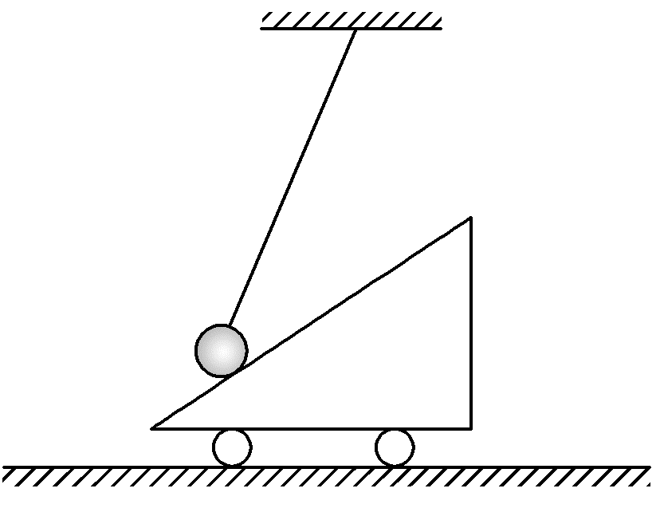
A.小球受到的轻绳拉力不变
B.小球受到的轻绳拉力增大
C.小球受到的斜面支持力不变
D.小球受到的斜面支持力增大
答案 D
解析 缓慢拉升重物的过程中,重物所受重力大小方向不变,支持力的方向不变,而轻绳拉力的方向不断变化,受力如图所示,由图可知,重物所受支持力F_{N}不断增大,轻绳拉力T不断减小,故D正确。
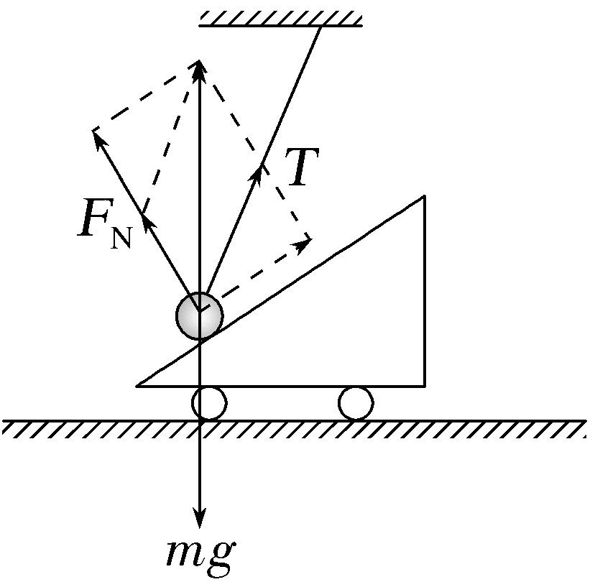
3.(2026·广东惠州期末)如图,光滑的半圆形槽内小球(质量为m)在水平外力F作用下保持静止,已知F<mg(g为重力加速度大小),现保持外力大小不变,逆时针方向缓慢转动90°,该过程中小球高度( )
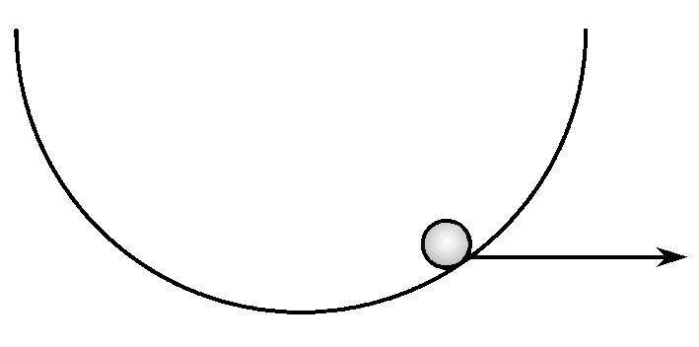
A.一直降低 B.保持不变
C.先降低后升高 D.先升高后降低
答案 D
解析 对小球进行受力分析,小球受到重力mg、水平外力F(F<mg)和半圆形槽的支持力F_{N},处于平衡状态。设支持力与竖直方向夹角为θ,作出矢量三角形如图所示,由图可知,外力大小不变,逆时针缓慢转动90°过程中,半圆形槽对小球的支持力F_{N}与竖直方向的夹角先增大后减小(F_{N}与F垂直时夹角最大),根据几何关系可知小球高度先升高后降低,故D正确。
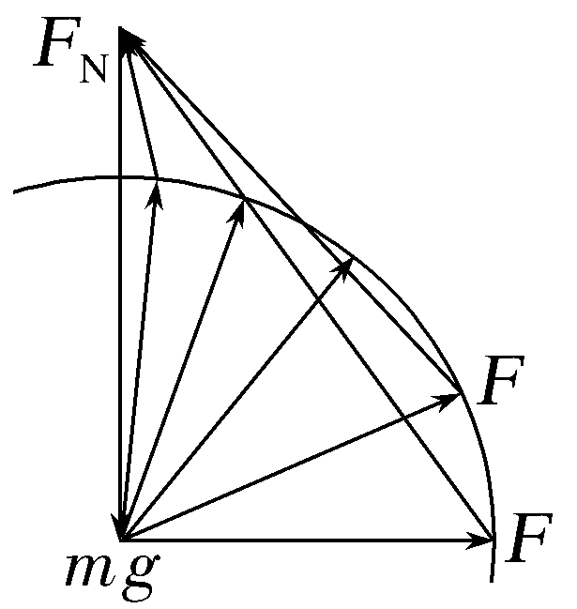
4.如图,质量为0.2 kg的小球A在水平力F作用下,与四分之一光滑圆弧形滑块B一起静止在地面上,小球球心跟圆弧圆心连线与竖直方向夹角θ=60°,g取10 m/s²。则以下说法正确的是( )
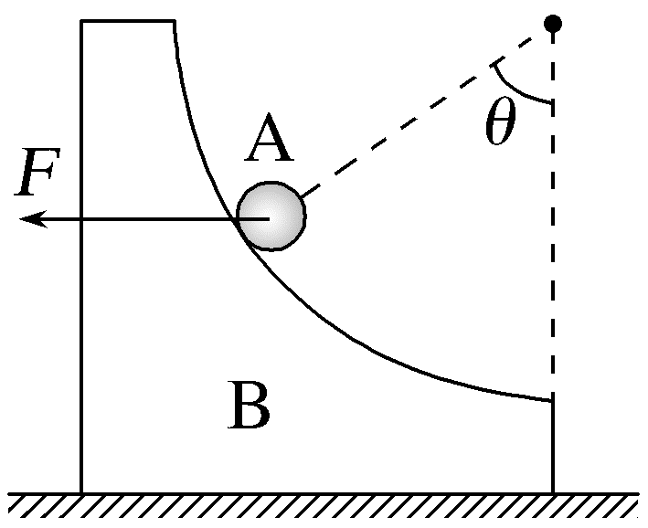
A.B对A的支持力大小为2$\sqrt{3}$ N
B.水平地面对B的摩擦力方向水平向右
C.增大夹角θ,若A、B依然保持静止,F减小
D.增大夹角θ,若A、B依然保持静止,地面对B的支持力减小
答案 B
解析 对A受力分析,如图所示,根据平衡条件,B对A的支持力F_{N}=$\frac{mg}{cosθ}$=4 N,故A错误;对A、B整体受力分析,在水平方向,根据平衡条件,摩擦力与水平力F等大反向,即摩擦力方向水平向右,故B正确;对A受力分析,则F=mgtan θ,增大夹角θ,若A、B依然保持静止,F增大,故C错误;对A、B整体受力分析,在竖直方向,根据平衡条件,地面对B的支持力与A、B的重力二力平衡,大小相等,与θ角无关,即地面对B的支持力不变,故D错误。
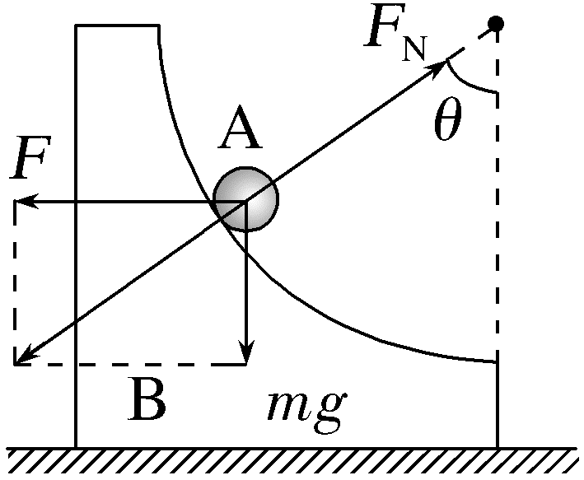
对点练2 平衡中的临界与极值问题
5.(2025·河北卷,4)如图,内壁截面为半圆形的光滑凹槽固定在水平面上,左右边沿等高。该截面内,一根不可伸长的细绳穿过带有光滑孔的小球,一端固定于凹槽左边沿,另一端过右边沿并沿绳方向对其施加拉力F。小球半径远小于凹槽半径,所受重力大小为G。若小球始终位于内壁最低点,则F的最大值为( )
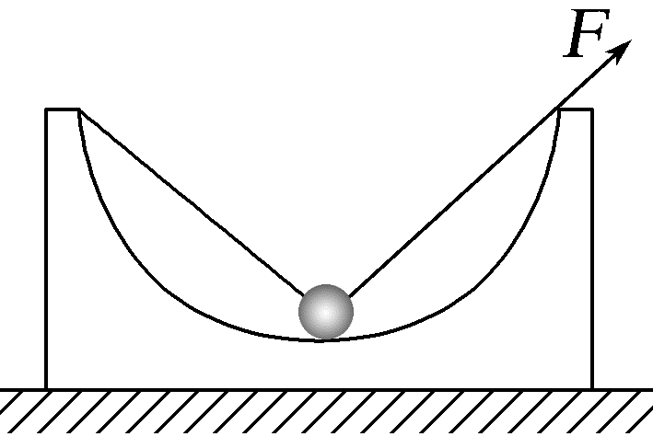
A.$\frac{1}{2}$G B.$\frac{\sqrt{2}}{2}$G
C.G D.$\sqrt{2}$G
答案 B
解析 小球受力情况如图所示。由平衡条件得2Fcos 45°+F_{N}=G,当凹槽底部对小球支持力F_{N}=0时,拉力F最大,有2F_{m}cos 45°=G,解得F_{m}=$\frac{\sqrt{2}}{2}$G,故B正确。
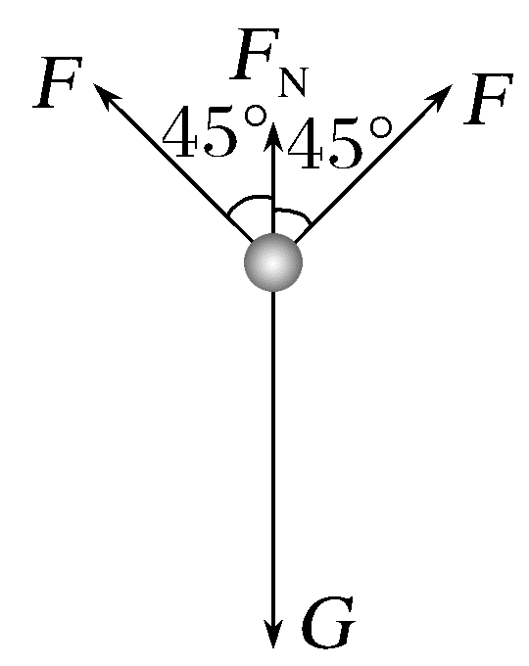
6.如图甲为通过传送带输送小麦的示意图,麦粒离开传送带后可视为竖直下落,形成的麦堆为圆锥状,如图乙所示。麦粒间的动摩擦因数为μ,最大静摩擦力等于滑动摩擦力,单个麦粒的体积、形状均近似相同,不考虑麦粒的滚动。已知麦堆的总体积为 V₀,圆锥体的体积公式为 V=$\frac{1}{3}$πr²h(其中r为圆锥体底面圆半径,h为圆锥体的高度),则麦堆高度的最大值为( )
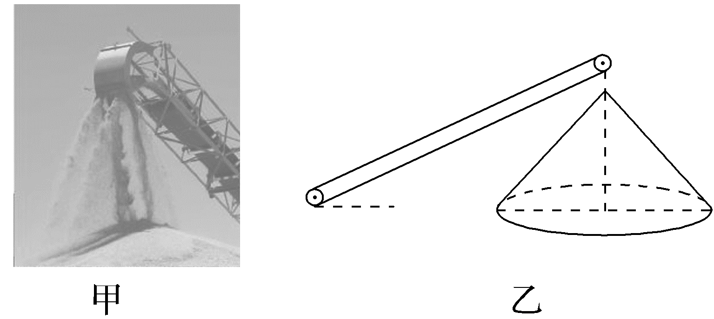
A.$\sqrt[3]{\frac{3V_{0}μ}{π^{2}}}$ B.$\sqrt[3]{\frac{3V_{0}μ^{2}}{π}}$
C.$\sqrt[3]{\frac{3V_{0}}{πμ^{2}}}$ D.$\sqrt[3]{\frac{3V_{0}}{π^{2}μ^{2}}}$
答案 B
解析 麦粒堆积时,以麦堆侧面一粒麦粒为研究对象,当mgsin α<μmgcos α时,麦粒能够保持静止,麦堆逐渐堆积增高;当mgsin α=μmgcos α时,麦堆的斜面倾角不能再增大,由此可知μ=tan α,因tan α=$\frac{h}{r}$,得 r=$\frac{h}{μ}$,可知V₀=$\frac{1}{3}$πr²h=$\frac{1}{3}$π$\frac{h^{2}}{μ^{2}}$h,得h=$\sqrt[3]{\frac{3V_{0}μ^{2}}{π}}$,故B正确。
7.(2025·广东潮州联考)如图所示,三个小球a、b、c的质量均为m,用细线相连并悬挂于O点,现用另一细线给小球a施加一个拉力F,使整个装置处于静止状态,且Oa与竖直方向夹角为30°,已知重力加速度为g,则拉力的最小值为( )
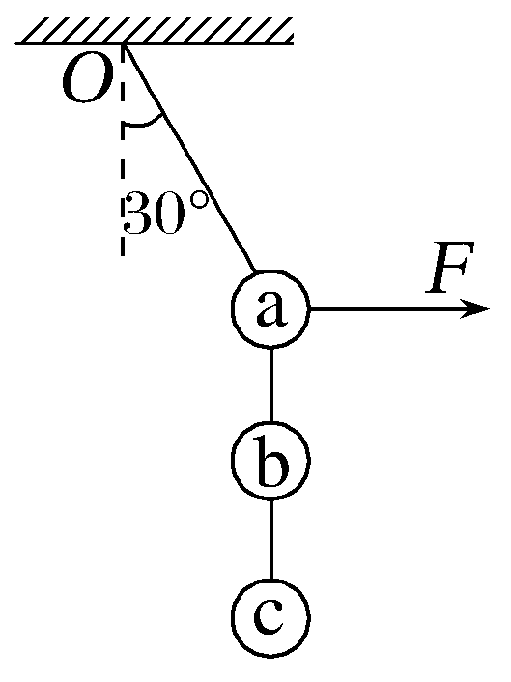
A.mg B.1.5mg
C.3mg D.2mg
答案 B
解析 以三个小球组成的整体为研究对象,分析受力,如图所示。根据平衡条件知,F与T的合力与重力3mg总是大小相等、方向相反,由力的合成图可知,当F与绳子Oa垂直时,F有最小值,即图中2位置,F的最小值F_{min}=3mgsin 30°=1.5mg,故B正确。
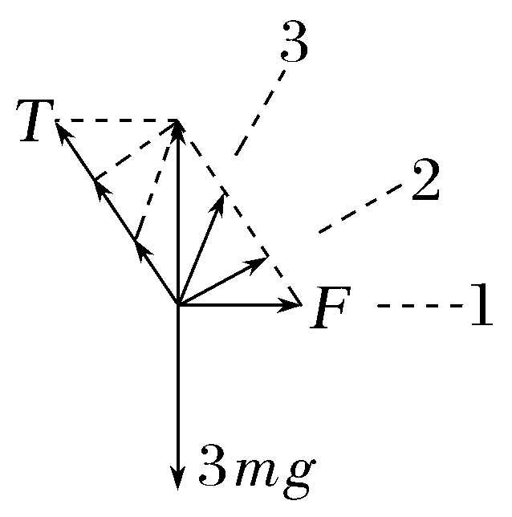
B级 综合提升练
8.(多选)(2026·广东河源高三月考)如图所示是一个可调节角度的乐谱架子,A、B为转轴,底座上开了1、2、3、4四个卡槽用来调节支架倾角。现将乐谱书放在支架上,已知乐谱书与斜面间的动摩擦因数为μ=0.75,最大静摩擦力等于滑动摩擦力,现调节倾角θ使乐谱书始终处于静止状态,下列说法正确的是( )
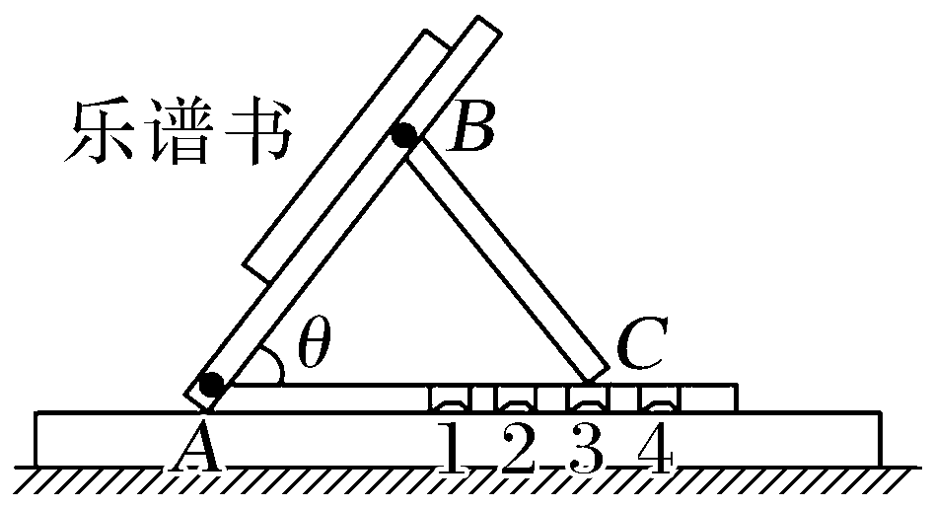
A.若将BC杆从卡槽3移动到卡槽4中,乐谱书受到的摩擦力会变大
B.随倾角θ增大,乐谱书受到的摩擦力增大,受到的支持力减小
C.支持力小于乐谱书所受的重力,摩擦力等于乐谱书所受的重力沿斜面向下的分力
D.支架倾角的最大值θ=30°
答案 BC
解析 对乐谱书受力分析,如图所示,由平衡条件有f=F₁=mgsin θ,F_{N}=F₂=mgcos θ,若将BC杆从卡槽3移动到卡槽4中,θ减小,乐谱书受到的摩擦力会减小,随倾角θ增大,乐谱书受到的摩擦力增大,受到的支持力减小,由于cos θ<1,可知支持力小于乐谱书所受的重力,摩擦力等于乐谱书所受的重力沿斜面向下的分力,故A错误,B、C正确;当乐谱书受到静摩擦力达到最大时,根据受力平衡可知mgsin θ=μmgcos θ,解得θ=37°,即支架倾角的最大值为37°,故D错误。
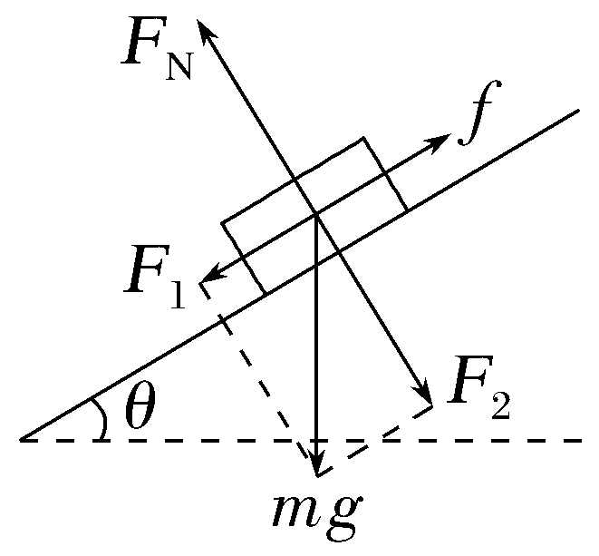
9.(2026·广东云浮模拟)如图所示,在水平地面上放置了一个顶端固定有定滑轮的斜面,物块B放置在斜面上,轻细绳的一端与B相连,另一端通过定滑轮与小球A相连。现对小球A施加水平外力F使其缓慢运动,直至将OA拉至图示位置,拉动过程中物块B和斜面始终静止。不计细绳与滑轮的摩擦,则下列说法正确的是( )
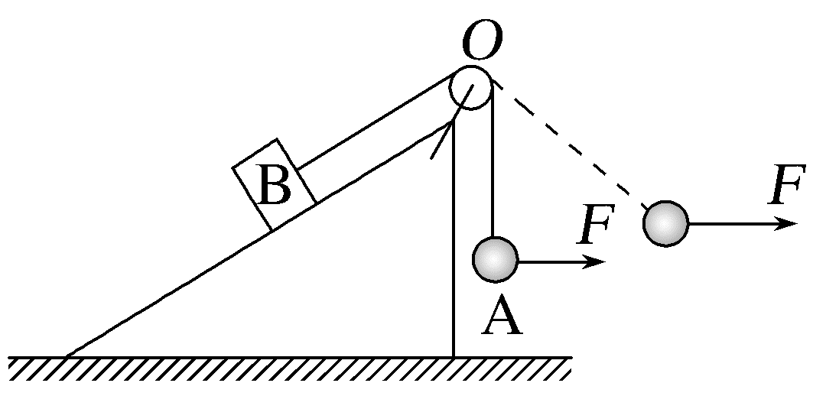
A.拉力F先增大后减小
B.OA绳上的拉力一直减小
C.斜面对B的摩擦力一直减小
D.地面对斜面的摩擦力一直增大
答案 D
解析 设连接A球的绳子与竖直方向的夹角为θ,以A球为研究对象,根据受力平衡可得Tcos θ=m_{A}g,Tsin θ=F,可得T=$\frac{m_{A}g}{cosθ}$,F=m_{A}gtan θ,由于θ逐渐增大,可知拉力F逐渐增大,OA绳上的拉力逐渐增大,故A、B错误;如果一开始绳子拉力大于B所受重力沿斜面的分力,则斜面对B的摩擦力沿斜面向下,随着绳子拉力的增大,斜面对B的摩擦力增大,故C错误;以斜面、B和A为整体,根据平衡条件可知,地面对斜面的摩擦力与拉力F大小相等,方向相反,由于拉力F逐渐增大,所以地面对斜面的摩擦力一直增大,故D正确。
10.(多选)(2025·广东押题卷)涵管是城市建设排水系统的重要建筑材料,如图所示是由汽车运输涵管的示意图,在卸涵管时将固定绳解除,涵管的左右两边由两个固定的垫片支撑,涵管恰好与车的底部接触且无弹力,两垫片与车的底部水平面所成的夹角均为θ=30°,左、右两边的垫片对涵管的支持力分别记为F₁、F₂。已知车停在水平地面上,为了方便卸下涵管,汽车启动翻斗功能,将车斗右端缓缓抬起,直至左边垫片的上表面水平。在车斗缓缓抬起直至左边垫片上表面水平的过程中,下列说法正确的是( )
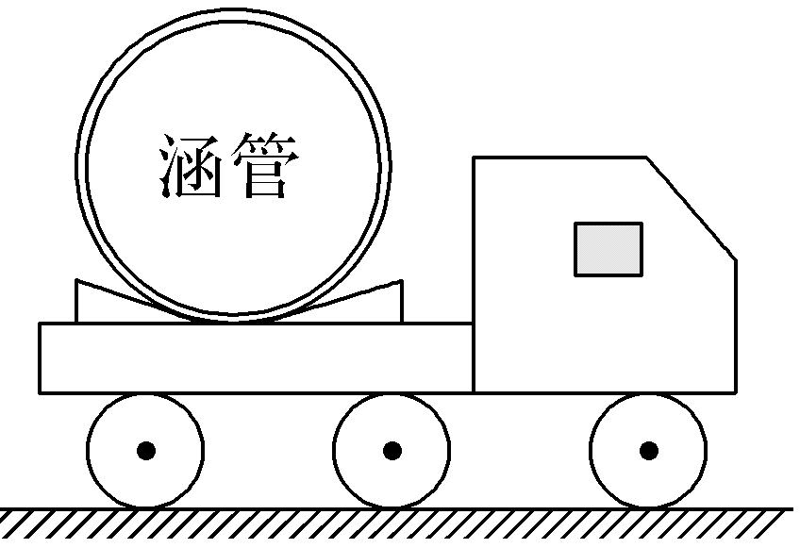
A.F₁一直增大 B.F₁先减小后增大
C.F₂一直减小 D.F₂先增大后减小
答案 AC
解析 车斗水平时,对涵管受力分析如图所示,F₁与F₂的合力大小等于涵管的重力mg,由几何关系可知,在矢量三角形中,F₁与F₂的夹角为120°,且车斗缓缓抬起的过程中,F₁与F₂的夹角始终不变,设F₁与F_{合}的夹角为θ₂,F₂与F_{合}的夹角为θ₁,根据正弦定理$\frac{mg}{sin120°}$=$\frac{F_{1}}{sin θ_{1}}$=$\frac{F_{2}}{sin θ_{2}}$,可得F₁=$\frac{mg}{sin120°}$sin θ₁,F₂=$\frac{mg}{sin120°}$sin θ₂,因为θ₁从30°逐渐增大到60°,θ₂从30°逐渐减小到0°,所以sin θ₁一直增大,sin θ₂一直减小,则F₁一直增大,F₂一直减小,故A、C正确。
